Bij mijn kleurschema heb ik als primaire kleur Oranje/bruin en als side colors blauw and donker blauw. Dat heb ik uitgekozen omdat oranje en bruin echt chill kleuren zijn , zacht op de ogen en duidelijk te zien . ik wilde niet dat mijn pagina een kleur geef dan is het saai , maar ook niet te veel kleuren zoals een circus.

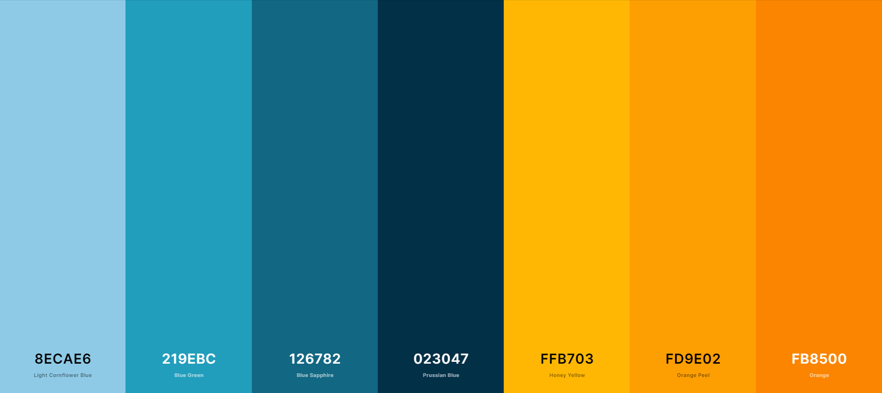

Webtypografie

Times new roman dat is mijn lettertype; die heb ik gevonden op fonts.google ik heb deze lettertype gekozen omdat het best veel op standard lijkt maar toch meer netjes dan standaard.

|  |  |  |
| --- | --- | --- |
| Element | Lettertype | Groote |
| <a> | Times new roman | 40px |
| p | Times new roman | 20px |
| H1 | Times new roman | 25px |

Anas Bal klas : IF-SD-T1M